[**OPPO Reno12 F 12GB**](https://www.thegioididong.com/dtdd/oppo-reno12-f-5g-12gb-256gb)**là chiếc smartphone hiện đại, mang đến sự kết hợp hoàn hảo giữa thiết kế thanh lịch và hiệu năng mạnh mẽ. Với các tính năng tiên tiến và công nghệ sạc nhanh, Reno12 F hứa hẹn mang lại trải nghiệm tuyệt vời cho người dùng trong mọi hoạt động hằng ngày.**

**Thiết kế thanh lịch, hiện đại**

Reno12 F ghi điểm với thiết kế siêu mỏng nhẹ, chỉ 187g, mang đến cảm giác cầm nắm thoải mái, dễ dàng mang theo bên mình mọi lúc mọi nơi. Hai tông màu xanh ô liu và cam hổ phách thời thượng, trẻ trung, thể hiện cá tính riêng của người dùng.

[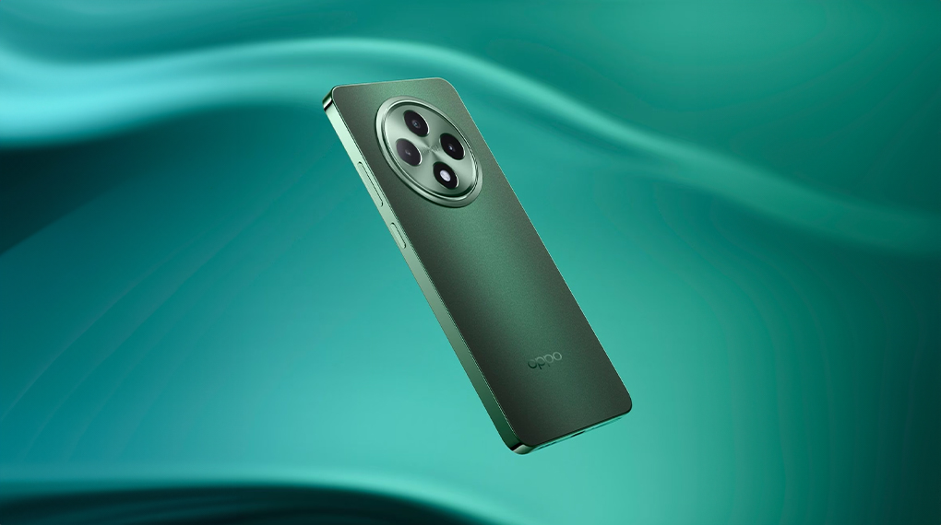](https://cdn.tgdd.vn/Products/Images/42/327190/oppo-reno12-f-5g-12gb-256gb-090724-104610.jpg)

Điểm nhấn đặc biệt của Reno12 F là cụm camera sau độc đáo lấy cảm hứng từ flagship, toát lên vẻ sang trọng và cao cấp. Đèn viền Halo cá tính với hiệu ứng ánh sáng đa dạng, biến hóa theo từng nhịp điệu âm nhạc, cuộc gọi, sạc pin hay thông báo, tạo nên sự thu hút và phong cách riêng biệt.

[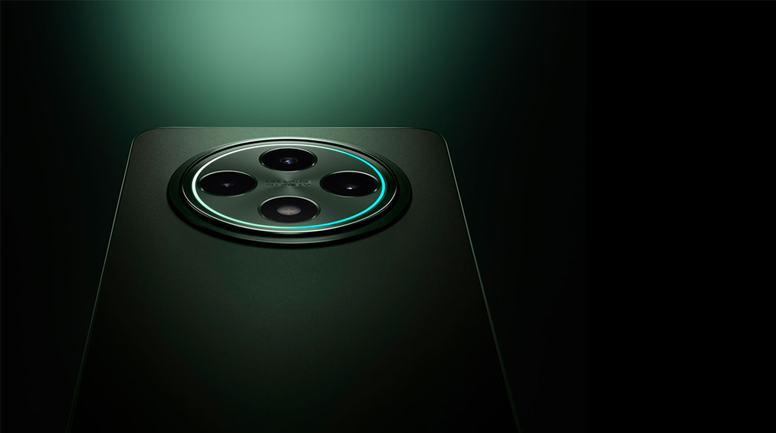](https://cdn.tgdd.vn/Products/Images/42/327190/oppo-reno12-f-5g-12gb-256gb-090724-104604.jpg)

Khung viền vuông vức được bo cong ở các góc, giúp cầm nắm thoải mái và hạn chế cấn tay. Mặt trước của máy được thiết kế tràn viền, tăng tỷ lệ màn hình so với thân máy, cho trải nghiệm xem video, chơi game đã mắt hơn. Thiết kế nốt ruồi tinh tế giúp mở rộng diện tích hiển thị, mang đến không gian nhìn rộng rãi hơn.

**Trải nghiệm thị giác tuyệt vời**

Chiếc [điện thoại OPPO](https://www.thegioididong.com/dtdd-oppo) này được trang bị màn hình AMOLED 6.67 inch, mang đến trải nghiệm hình ảnh sắc nét và sống động với màu sắc rực rỡ và độ tương phản cao. Màn hình lớn 6.67 inch cung cấp không gian rộng rãi cho mọi hoạt động giải trí và công việc, giúp người dùng dễ dàng thao tác, đọc báo, xem phim, và chơi game mà không cảm thấy hạn chế.

[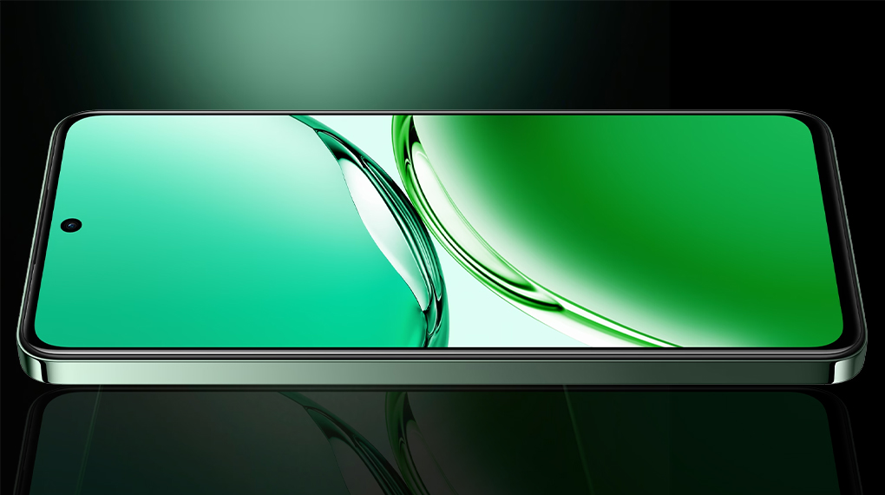](https://cdn.tgdd.vn/Products/Images/42/327190/oppo-reno12-f-5g-12gb-256gb-090724-104607.jpg)

Màn hình của OPPO Reno12 F có tần số quét thích ứng lên đến 120 Hz, giúp mọi thao tác vuốt, chạm trở nên mượt mà và nhanh chóng. Tần số quét cao cũng làm giảm hiện tượng nhòe hình khi xem các nội dung chuyển động nhanh, mang lại trải nghiệm xem phim và chơi game đỉnh cao.

Với độ sáng lên đến 1200 nits, Reno12 F đảm bảo hiển thị rõ ràng ngay cả dưới ánh sáng mạnh. Điều này rất hữu ích khi bạn sử dụng điện thoại ngoài trời hoặc trong điều kiện ánh sáng mạnh, đảm bảo nội dung luôn rõ nét và dễ nhìn.

**Camera tiên tiến tích AI hiện đại**

OPPO Reno12 F được trang bị hệ thống camera tiên tiến, mang lại khả năng chụp ảnh và quay video xuất sắc trong mọi tình huống. Với camera chính của Reno12 F mang lại hình ảnh có độ chi tiết cao, màu sắc chính xác và độ sắc nét tuyệt vời. Điều này cho phép bạn chụp những bức ảnh rõ nét ngay cả khi phóng to.

[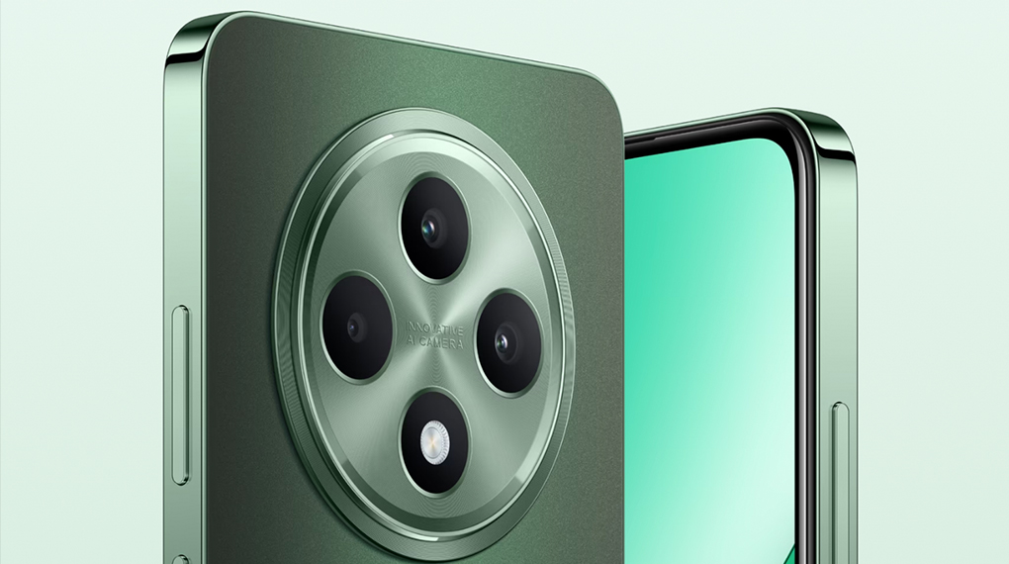](https://cdn.tgdd.vn/Products/Images/42/327190/oppo-reno12-f-5g-12gb-256gb-090724-104602.jpg)

Camera góc siêu rộng 8 MP cho phép bạn chụp được nhiều chi tiết hơn trong một khung hình, lý tưởng cho chụp phong cảnh, kiến trúc và những bức ảnh nhóm. Và camera macro 2 MP cho phép bạn chụp các vật thể nhỏ ở khoảng cách gần, tạo ra những bức ảnh macro với chi tiết tinh xảo và sắc nét.

Đặc biệt, với khả năng xóa vật thể AI, tính năng này cho phép bạn xóa gọn mọi vật thể hoặc người lạ không mong muốn trong ảnh chỉ với một thao tác, giúp bạn có những bức ảnh hoàn hảo. Và với AI Studio, bạn có thể thay đổi phông nền, sáng tạo kiểu tóc hoặc thử những phong cách mới. Tính năng này mang lại nhiều niềm vui khi sáng tạo và thử nghiệm với ảnh chụp.

[](https://cdn.tgdd.vn/Products/Images/42/327190/oppo-reno12-f-5g-12gb-256gb-090724-104612.jpg)

**Hiệu năng mạnh mẽ, xử lý mượt mà**

Reno12 F được trang bị chip MediaTek Dimensity 6300 5G, mang lại hiệu suất mạnh mẽ và kết nối internet nhanh chóng. Chip được sản xuất trên quy trình 6 nm, tối ưu hóa hiệu năng và tiết kiệm năng lượng, giúp [điện thoại](https://www.thegioididong.com/dtdd) hoạt động mượt mà và kéo dài thời lượng pin. Với khả năng xử lý đa nhiệm hiệu quả, Reno12 F đáp ứng tốt mọi nhu cầu từ chơi game đồ họa cao, xem video 4K đến các ứng dụng nặng.

[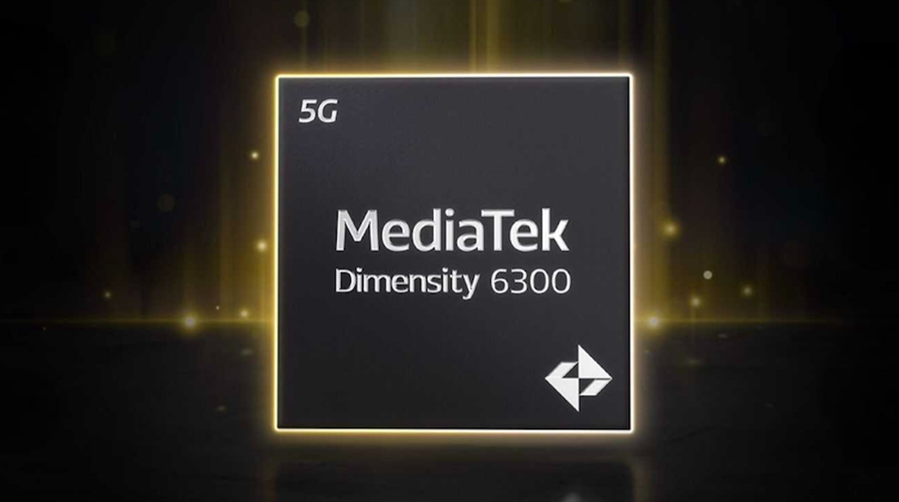](https://cdn.tgdd.vn/Products/Images/42/327190/oppo-reno12-f-5g-12gb-256gb-090724-104605.jpg)

Ngoài ra, chiếc [điện thoại Android](https://www.thegioididong.com/dtdd?g=android) này được trang bị RAM 12 GB, giúp mở và sử dụng nhiều ứng dụng cùng lúc mà không bị giật lag. RAM lớn giúp ứng dụng khởi động nhanh và hoạt động ổn định, mang lại sự mượt mà từ lướt web, xem phim đến chơi game. Bộ nhớ trong lớn 256 GB đủ để lưu trữ nhiều ảnh, video, ứng dụng và tài liệu, với tốc độ đọc/ghi nhanh, cải thiện trải nghiệm sử dụng điện thoại.

**Pin khủng 5000 mAh, sạc nhanh 45W**

Reno12 F có viên pin 5000 mAh, mang lại thời gian sử dụng lâu dài, đáp ứng mọi nhu cầu hàng ngày mà không cần sạc thường xuyên. Dung lượng pin lớn cho phép thực hiện cuộc gọi, xem video, chơi game và lướt web liên tục. Nhờ tối ưu hóa phần cứng và phần mềm, thiết bị tiết kiệm năng lượng hiệu quả, đặc biệt hữu ích trong các chuyến đi dài.

[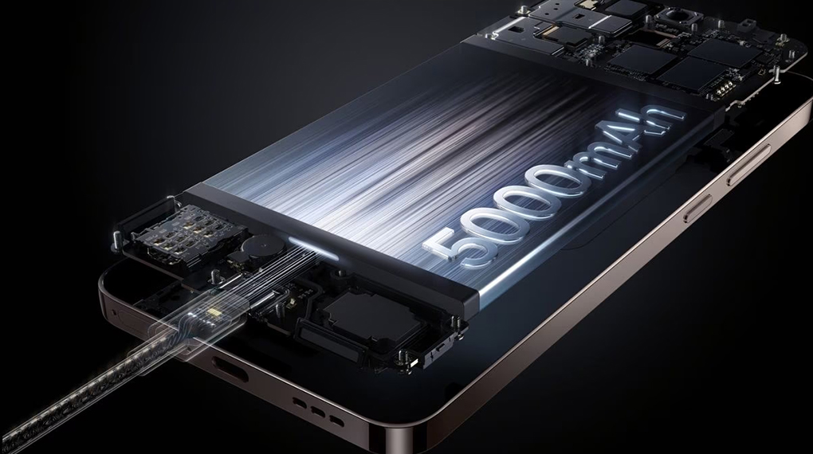](https://cdn.tgdd.vn/Products/Images/42/327190/oppo-reno12-f-5g-12gb-256gb-090724-104609.jpg)

Reno12 F nổi bật với công nghệ sạc nhanh 45W, giúp sạc nhanh chóng và tiện lợi. Theo hãng, chỉ cần sạc 10 phút, bạn có thể đàm thoại khoảng 6 giờ hoặc xem video khoảng 5 giờ và sạc đầy 100% trong 71 phút. Công nghệ này không chỉ tiết kiệm thời gian mà còn duy trì hiệu suất sạc "như mới" trong hơn 4 năm, đảm bảo sử dụng điện thoại lâu dài mà không lo ngại về hiệu suất sạc.

OPPO Reno12 F 12GB không chỉ nổi bật với thiết kế thời thượng và camera tiên tiến, mà còn gây ấn tượng bởi hiệu suất vượt trội và thời lượng pin lâu dài. Đây là lựa chọn lý tưởng cho những ai tìm kiếm một chiếc smartphone toàn diện, đáp ứng mọi nhu cầu công việc và giải trí.